Лабораторная работа № 13
Программирование в командном процессоре ОС UNIX. Ветвления и циклы
Жукова София Викторовна
Содержание

1 Цель работы
Изучить основы программирования в оболочке ОС UNIX. Научится писать более сложные командные файлы с использованием логических управляющих конструкций и циклов.

2 Задание
- Используя команды getopts grep, написать командный файл, который анализирует командную строку с ключами: – -iinputfile — прочитать данные из указанного файла; – -ooutputfile — вывести данные в указанный файл; – -pшаблон — указать шаблон для поиска; – -C — различать большие и малые буквы; – -n — выдавать номера строк. а затем ищет в указанном файле нужные строки, определяемые ключом -p.
- Написать на языке Си программу, которая вводит число и определяет, является ли оно больше нуля, меньше нуля или равно нулю. Затем программа завершается с помощью функции exit(n), передавая информацию в о коде завершения в оболочку. Команд- ный файл должен вызывать эту программу и, проанализировав с помощью команды $?, выдать сообщение о том, какое число было введено.
- Написать командный файл, создающий указанное число файлов, пронумерованных последовательно от 1 до 𝑁 (например 1.tmp, 2.tmp, 3.tmp,4.tmp и т.д.). Число файлов, которые необходимо создать, передаётся в аргументы командной строки. Этот же ко- мандный файл должен уметь удалять все созданные им файлы (если они существуют).
- Написать командный файл, который с помощью команды tar запаковывает в архив все файлы в указанной директории. Модифицировать его так, чтобы запаковывались только те файлы, которые были изменены менее недели тому назад (использовать команду find)

3 Выполнение лабораторной работы
Создадим файл с расширением sh и текстовый файл (рис. 1).
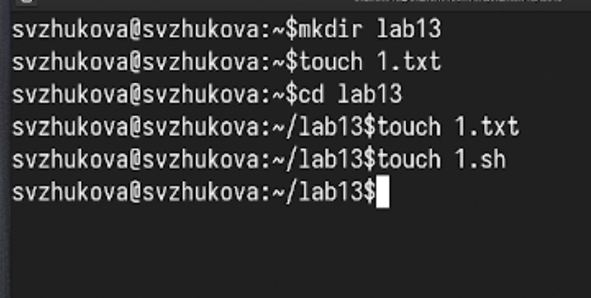
Рис. 1: Создаем файлы
Заполняем текстовый файл (рис. 2).
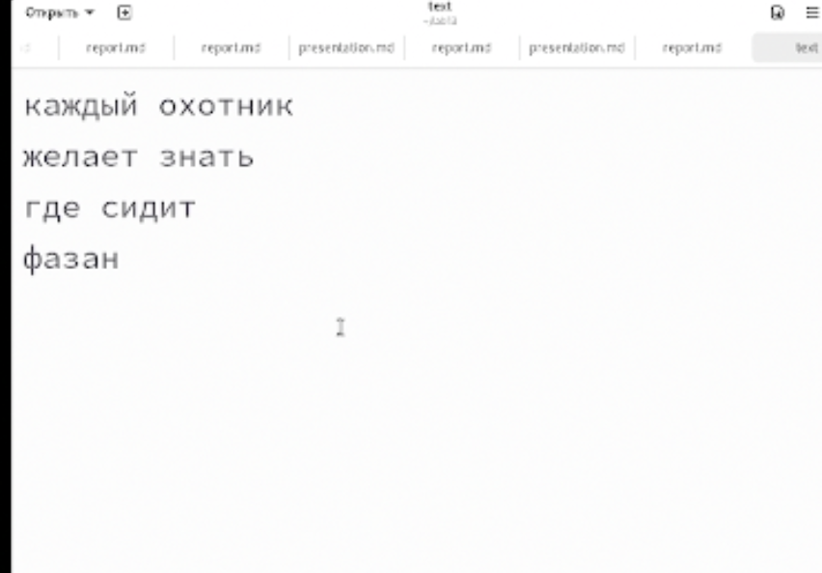
Рис. 2: Пишем текст
Пишем код, который анализирует командную строку с ключами (рис. 3).
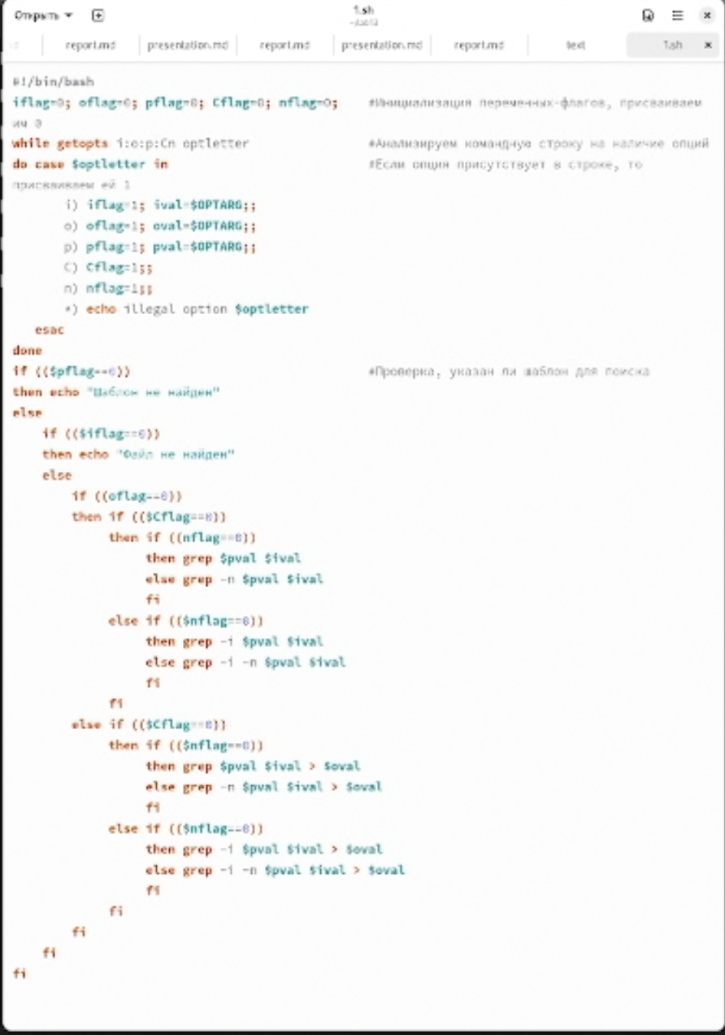
Рис. 3: Пишем код
Проверяем как работает код и находится нужная строка (рис. 4).
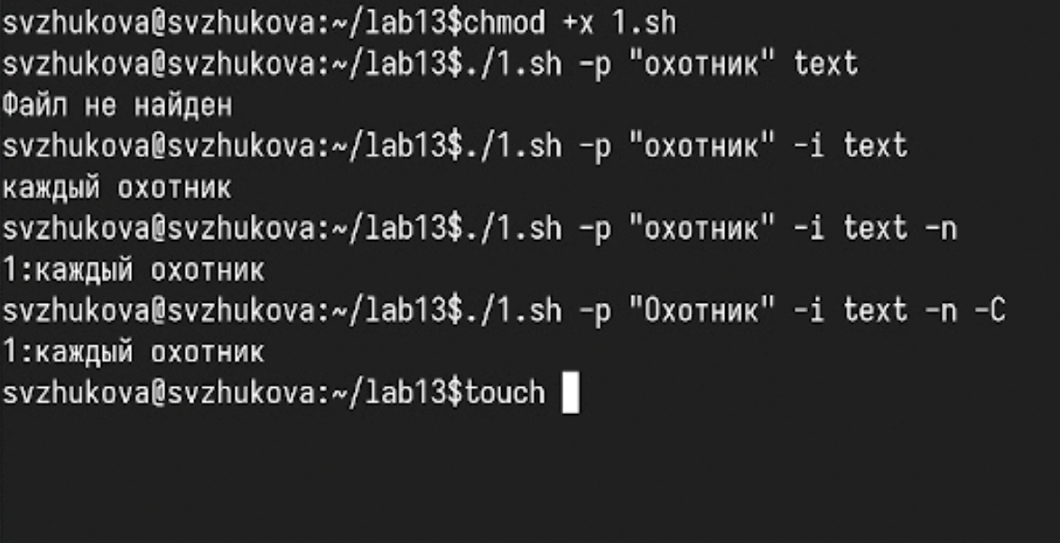
Рис. 4: Проверяем
Создадим файлы с расширениями sh и c (рис. 5).
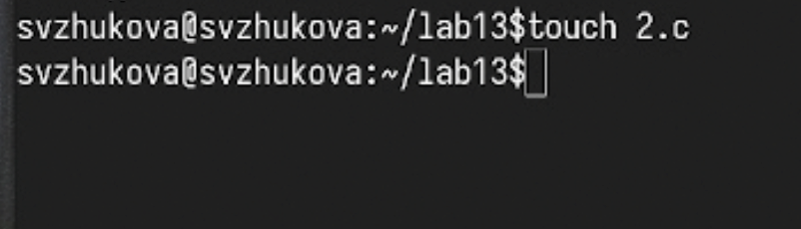
Рис. 5: Создаем файлы
Пишем код, который вводит число и определяет, является ли оно больше нуля, меньше нуля или равно нулю. (рис. 6).
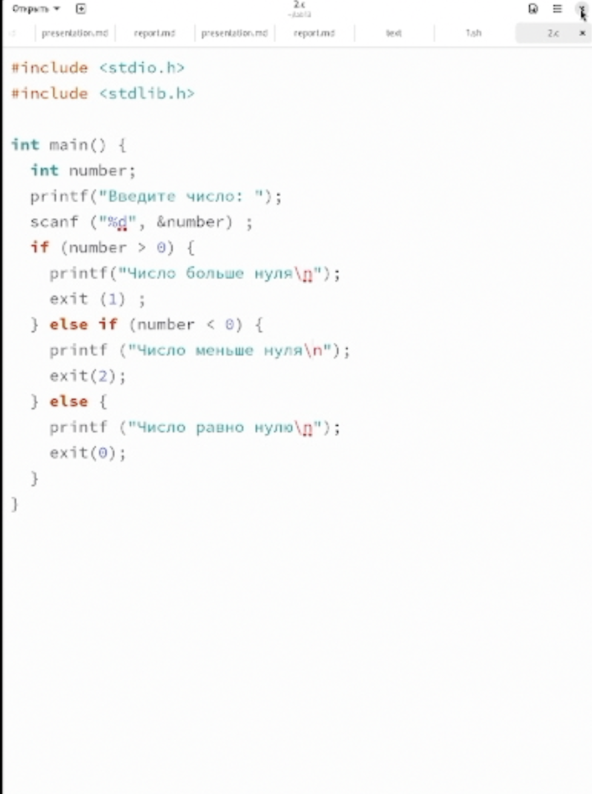
Рис. 6: Пишем код
Затем программа завершается с помощью функции exit(n), передавая информацию в о коде завершения в оболочку (рис. 7).
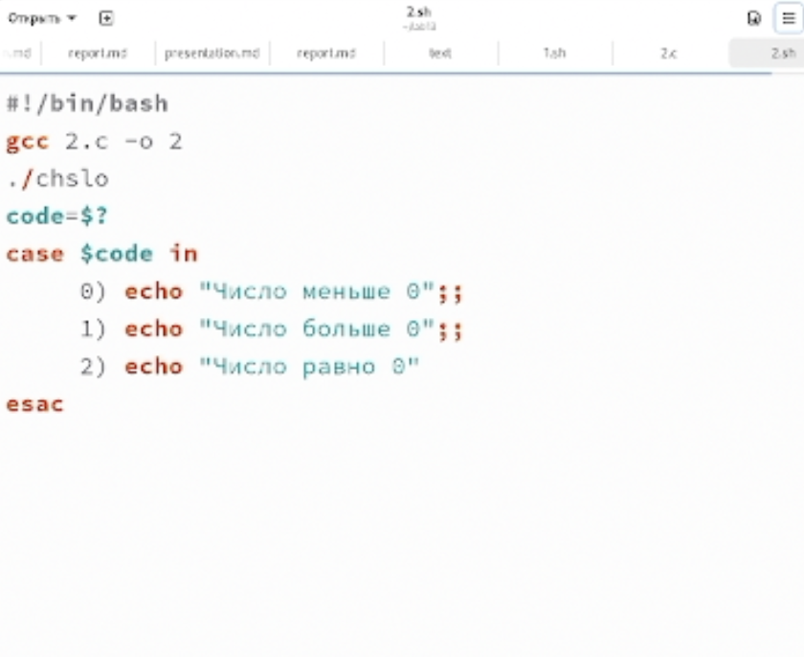
Рис. 7: Пишем код
Проверяем как работает код (рис. 8).
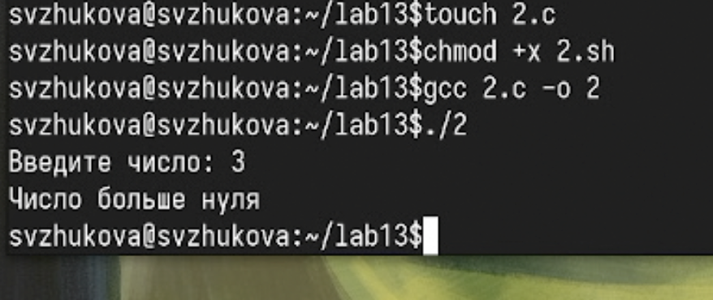
Рис. 8: Проверяем
Создадим файл с расширением sh и присвоим права для запуска кода (рис. 9).
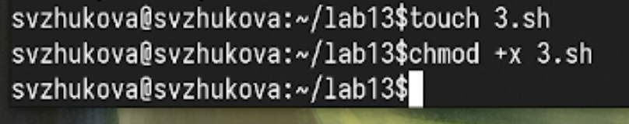
Рис. 9: Создаем файл
Пишем код, создающий указанное число файлов, пронумерованных последовательно от 1 до 𝑁 (рис. 10).
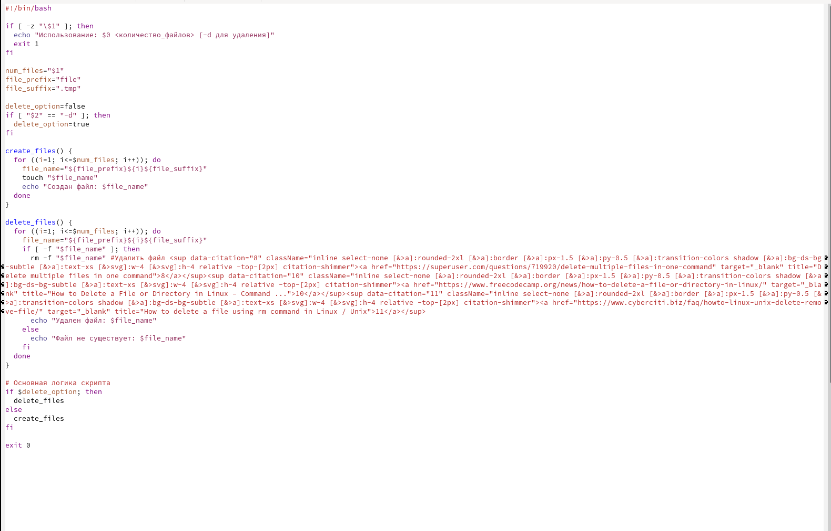
Рис. 10: Пишем код
Запускаем код и создаем 5 файлов (рис. 11).
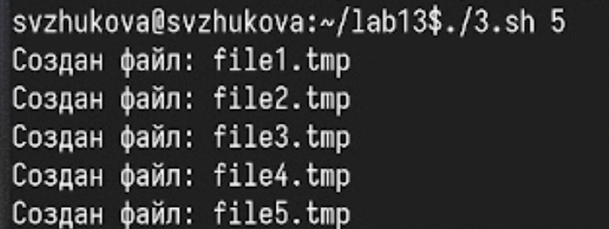
Рис. 11: Запускаем
Проверяем как работает код (рис. 12).
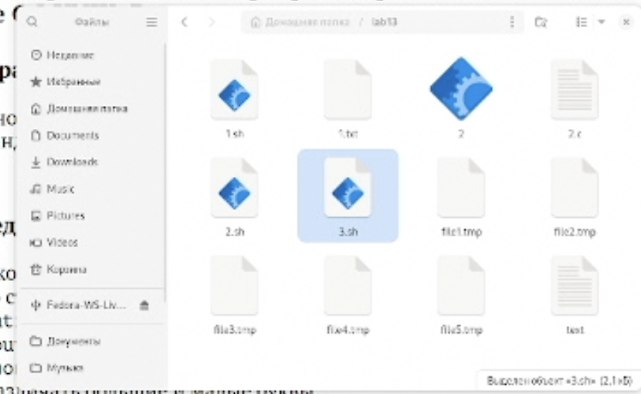
Рис. 12: Проверяем
Запускаем код и удаляем 5 файлов (рис. 13).
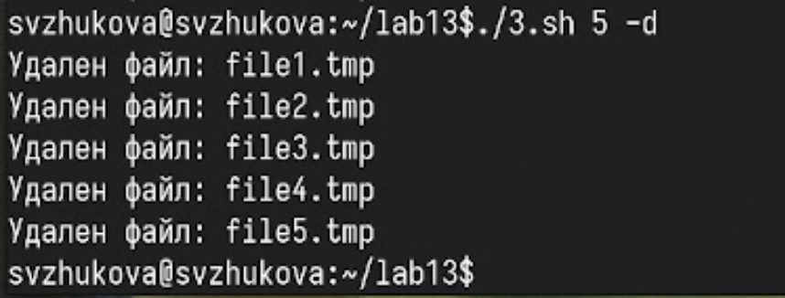
Рис. 13: Запускаем
Проверяем, что файлы удалились (рис. 14).
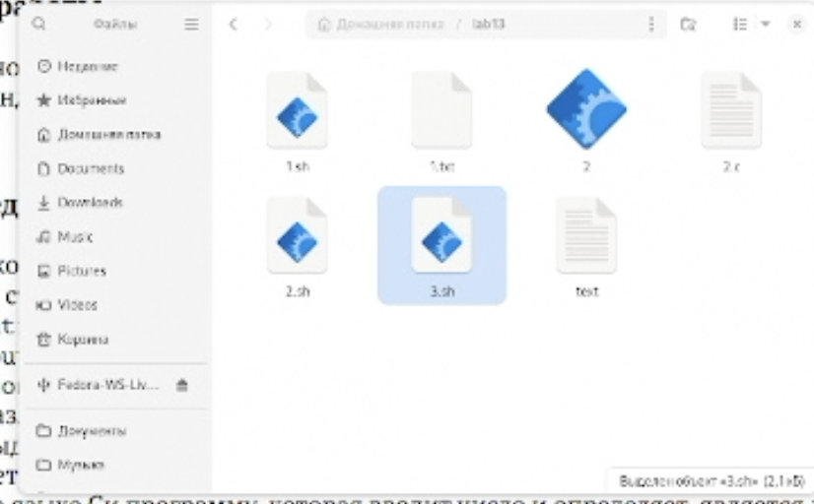
Рис. 14: Проверяем
Создадим файл с расширением sh и присвоим права для запуска кода (рис. 15).
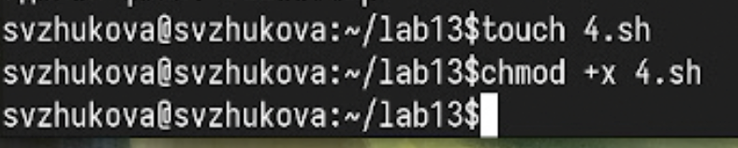
Рис. 15: Создаем файл
Пишем код, который с помощью команды tar запаковывает в архив все файлы в указанной директории. (рис. 16).
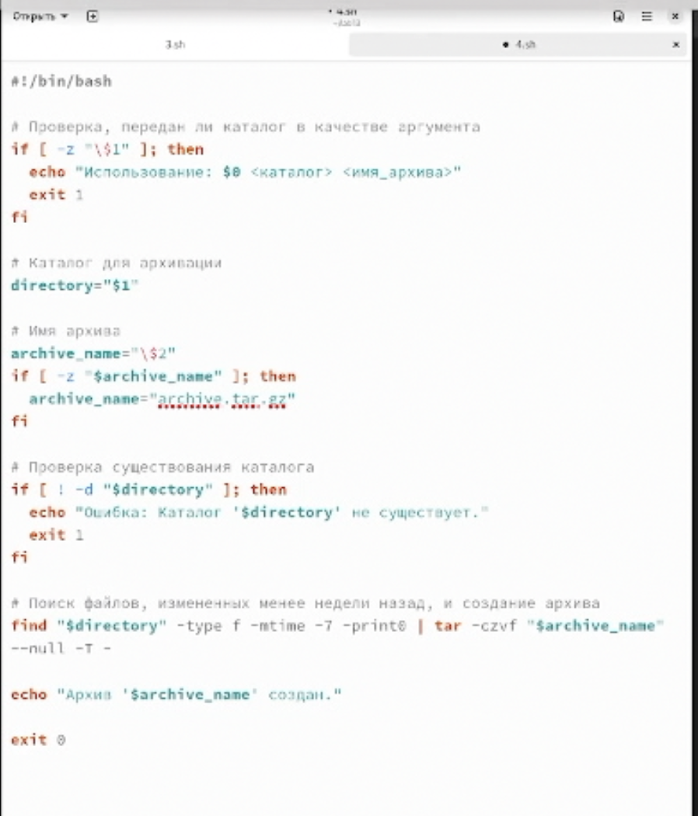
Рис. 16: Пишем код
Запускаем код (рис. 17).
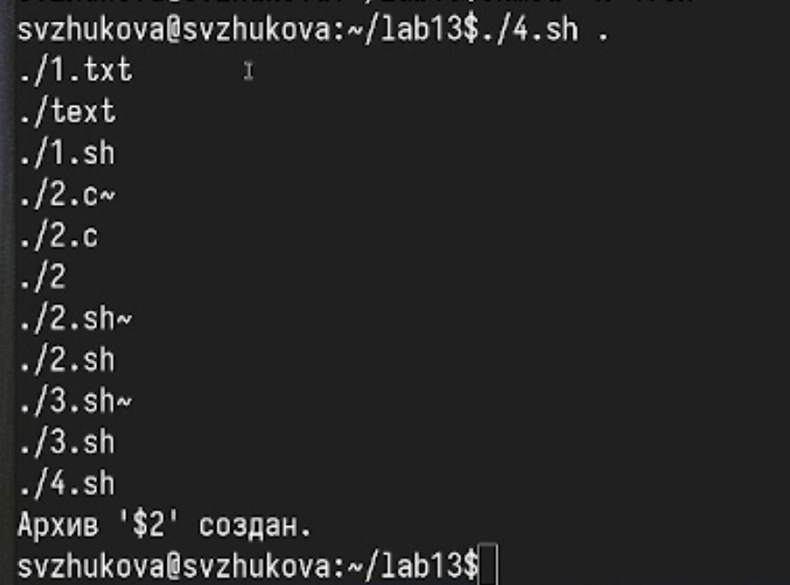
Рис. 17: Запускаем
Проверяем как создался архив (рис. 19).
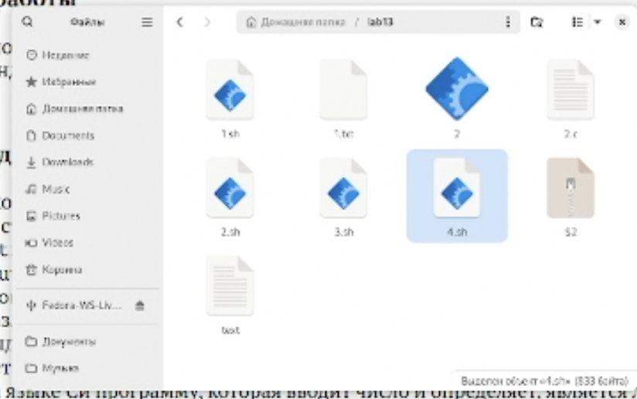
Рис. 18: Проверяем
Распаковываем папку (рис. 19).
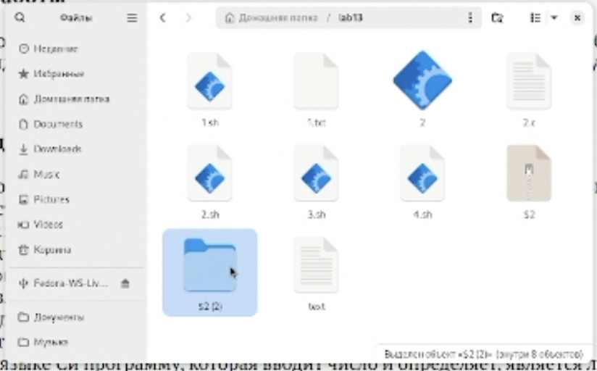
Рис. 19: Распаковываем
Проверяем содержимое распакованной папки (рис. 20).
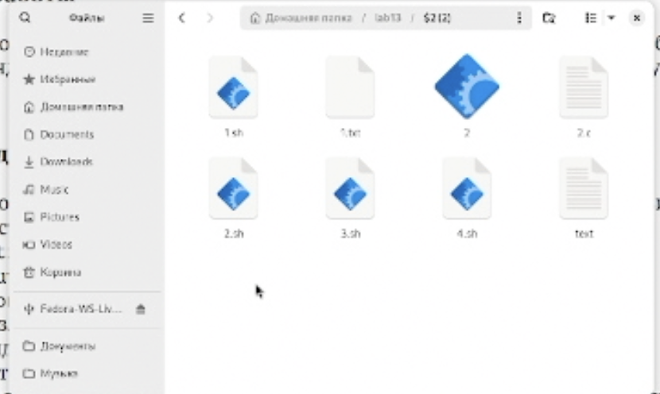
Рис. 20: Проверяем

4 Выводы
Мы изучили основы программирования в оболочке ОС UNIX, научились писать более сложные командные файлы с использованием логических управляющих конструкций и циклов.

